学生综合素质测评项目网上申请流程及要求

1. 进入学校门户网站，使用学号密码进入学工系统，如下图：
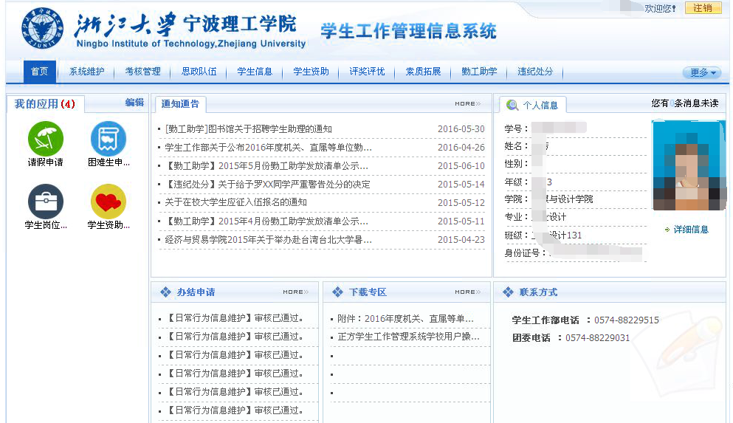

2. 在“更多”选项中点击进入“日常事务”，申请方式与心理学分申请方式相同。登录信息门户→业务系统→学工系统→日常事务→日常行为信息维护→增加→行为类别信息增加→选择行为大类、行为类别、评定分值与发生时间（学年学期必须选对）→提交申请。
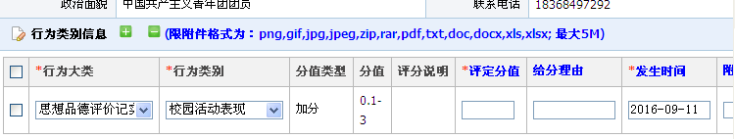
申请项目相关说明：
行为大类：本次奖项上报项目选择为思想品德评价记实、综合能力评价；
行为类别：按细则上的说明准确选择，类别必须按照考评标准的要求严格区分思想品德和综合能力，否则会导致项目申请失败，影响最终成绩。
申请评定分值：务必对照综合测评考评细则来申请分值，如分值不正确需要退回申请者本人重新申请，增加不必要的工作量，所以请务必认真对待，如有疑问可以先向老师确认。班级负责人可以对班级同学统一进行培训讲解。
给分理由：写清楚具体项目的全称，包括级别、项目、一二三等奖项（荣誉、获奖、证书等，如：浙江省统计调研大赛三等奖、初级会计证书）。
发生时间：要填写准确，如有获奖证书需要与证书上的时间保持一致。
附件：因图片上传后网上审核不便，附件无需上传。请行为记实员将所申报项目的所有相关证书、证明等材料的纸质版收齐，以备审核。
学年：2016-2017
学期：按获奖或其他加分项目发生时间填写（发生时间：2016年9月1日-2017年8月31日）。
3. 信息填写完整之后务必点击“提交申请”，如果你不想马上提交可以先保存草稿，保存草稿不会被审核，最后一定要记得提交申请，否则无法审核影响最终分值。申请之后如果要修改申请项目，必须在该项目未被审核之前修改，审核之后将无法修改。选择已申请的记录，点击上面的“撤销”按钮，撤消后审核状态变成“未提交”，然后再点击“删除”按钮，就可以把申请记录删掉，重新再申请。
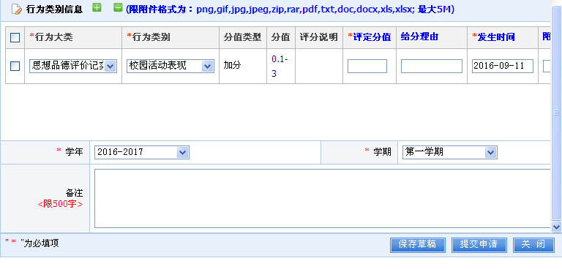
4. 关注审核状态。如果所申报项目不符合加分要求，审核人将审核不通过；如果该项目申请时申请分值错误，将退回申请人重新申请，请同学们务必及时关注项目审核状态，如有问题及时修改。因退回申请工作量过大，请务必慎重填写分值。
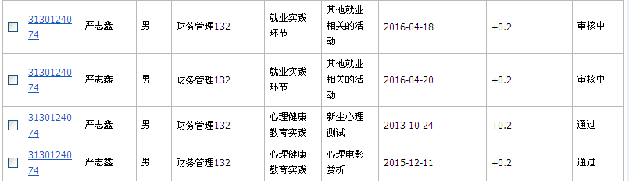

注意事项：
- 奖项申请务必按照细则的说明申请，注意真实性、准确性，以免造成不必要的麻烦。
- 项目申请结束确认无误后切记点击提交申请，否则审核老师无法看到申请项目。为避免增加工作量，注意务必确保无误再提交，审核之后申请人无法自行修改。
- 所有申请奖项的证明文件，如证书、证明等无需在系统上传附件，将纸质版复印件按时间顺序整理好，背面写好姓名学号交至班级行为记实员以待学院审核。
- 做好对班级同学的通知和培训工作，如有问题及时与老师联系确认，不要私自决定。

